Паспорт прогулочного участка МКДОУ «Детский сад№1 г.Киренска»

подготовительной к школе группы

«Морской бриз»

- Характеристика прогулочного участка

1.1.Схема участка подготовительной к школе группы

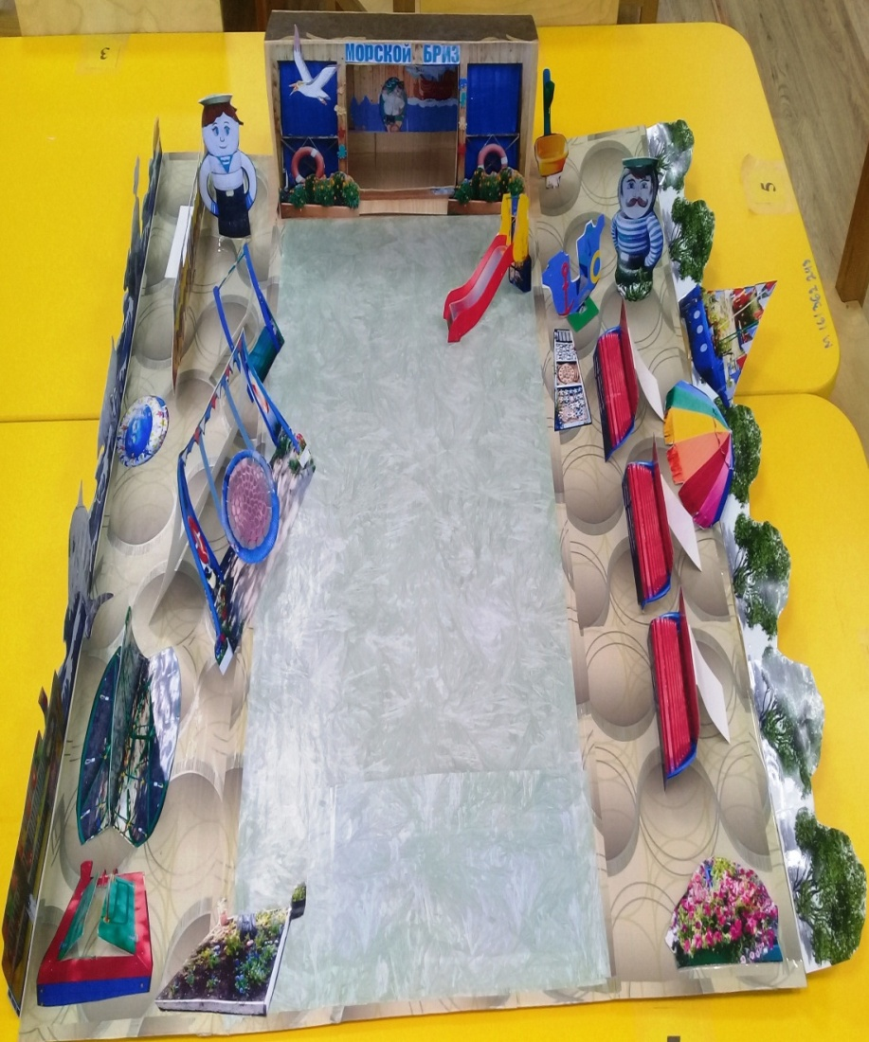

1.2.Расположение и характеристика прогулочного участка

Наименование участка | Площадь участка  (м 2) | Необходимая площадь по  СаН ПиН (м2)
«Морской бриз» | 225 кв .м | 225 кв .м

Расположение прогулочного участка
Прогулочный участок подготовительной к школе группы расположен в левой части всего игрового прогулочного участка с тыльной стороны здания ДОУ. Территория участка соответствует Требованиям СаН ПиН.
Участок достаточно длинный и широкий, что позволяет детям старшего дошкольного возраста много двигаться, играть и развиваться физически. Выходя из здания ДОУ, дети имеют возможность тут же оказаться на своей территории. При этом небольшой путь проходит по Площадке по ПДД, на которой размещены дорожные знаки и пешеходный переход, формирующий у детей основные знания о правилах безопасного поведения на дорогах. Родители , дети и педагоги имеют достаточно свободный доступ к участку. Участок так же просматривается со стороны улицы Марата, на которой расположено здание ДОУ, поэтому участок всегда празднично и продуктивно украшен.
Участок большой, пропорциональный и хорошо освещенный. Преобладает натуральный грунт, но привозятся песок и насыпные почвы. На участке вытоптанность достигает 20%, так как грунт плотный, суглинисто-песчаный. Запылённость территории участка средняя, так как центральную часть участка занимает естественный травяной ландшафт, с травяным покровом для игр и забав. Ветровой режим благоприятный, так как участок расположен на ровной закрытой территории, с одной стороны он закрыт забором (металл ) , с другой стороны окружён зелёной изгородью из цветов и безопасных кустарников. Цветовое сочетание и общий фон яркие, при этом существенно выделяется «морская» тематика в голубых, синих и белых тонах, что придаёт всему виду участка праздничность и аккуратность. Новые игровые модули яркие, современные и соответствуют всем требованиям безопасности. При яркости всех модулей в общем дизайне участка нет пестроты, так как подавляющим тонами, являются успокаивающие тона – светло-зелёный, светло-жёлтый, голубой и синий. Всё оборудование и общий дизайн участка направлены на активизацию двигательной активности, познавательного интереса и игровой деятельности дошкольников.
Деревья и кустарники

Хвойные | лиственница, сосна, ель
Лиственные | берёза, осина
Декоративные кустарники | сирень, акация
Плодовые деревья | -
Плодовые кустарники | черёмуха, рябина.

1.3.Описание функциональности игровых и тематических зон на участке

Зонирование прогулочного участка:

Прогулочный участок подготовительной к школе группы имеет несколько тематических зон, которые соответствуют основным направлениям воспитания и обучения детей старшего дошкольного возраста, в соответствии с ФГОС ДО. Тематика участка «Морской бриз» выбрана не случайно. Наш город - Киренск, является городом речников и моряков, которые уходят на длительный срок в навигацию на разнообразных судах, и дети с дошкольного возраста, через беседы, наблюдения знают о специфики нашего города. У многих родители работают на судах и ходят в дальние плавания не только по реке Лене, но и доплывают до моря Лаптевых.

Чтобы обеспечить полноценное и разностороннее развитие и воспитание детей дошкольного возраста в ДОУ необходимо создать соответствующие условия, как в помещении, так и на участке. Участок «Морской бриз» характеризуется, наличием разнообразных зон, вовлеченностью всех участников в педагогический процесс и нетрадиционностью форм взаимодействия детей и взрослых.

В соответствии с направлениями дошкольного современного образования на участке выделены зоны:

Спортивная (двигательная) зона

Реализация образовательной области –

Физическое развитие

Краткое содержание зонирования: детские спортивные и игровые модули создает условия, обеспечивающие физическое развитие детей, развивающие координацию движений, преодоление страха высоты, ловкость и смелость. Упражнения и игры на свежем воздухе с использованием игрового спортивного оборудования обеспечивает режим высокой двигательной активности детей, позволяют им закреплять и совершенствовать знакомые движения, осваивать новые виды, требующие сосредоточенности, четкости, ловкости, координации
наименование | количество |  | направленность оборудования

спортивное оборудование , изготовленное с помощью родителей группы
Трубоброс | 2 |  | развитие меткости
Косички для выполнение упражнений | 50 |  | формирование растяжки и гибкости
Дуги из контейнеров |  |  | для перешагивания или подлезания
массажные перчатки | 25 |  | профилактика ОРВ, создание благоприятного климата, массажный эффект
моталочки | 6 |  | развитие мелкой моторики рук
Ходули из пластмассовых бутылок, с веревками | 8 |  | развитие ловкости, координации, укрепление вестибулярного аппарата
Массажные коврики | 25 |  | массажный эффект
Флажки | 30 |  | атрибуты для проведения разнообразных видов гимнастики, игр, упражнений
Султанчики | 20 |  | проведение дыхательной гимнастики
Тренежёр для массажа стоп «Шуршалочки» | 2 |  | профилактика плоскостопия

выносное оборудование для проведения спортивных игр, упражнений с детьми на воздухе
Мячи резиновые большие | 3 |  | спортивный инвентарь
Мячи резиновые среднего размера | 3 |  | спортивный инвентарь
Мячи пластмассовые малого размера | 10 |  | спортивный инвентарь
обручи | 2 |  | спортивный инвентарь
Палки гимнастические | 20 |  | спортивный инвентарь
Кегли | 10 |  | спортивный инвентарь
Скакалки | 10 |  | спортивный инвентарь
Щиты для метания в цель | 2 |  | спортивный инвентарь
Серсо | 8 |  | спортивный инвентарь
Дуги 2-х размеров | 4 |  | спортивный инвентарь
Мешочки с песком | 25 |  | спортивный инвентарь
Кольцеброс | 1 |  | спортивный инвентарь
Бадминтон с набором ракеток, воланов ,сетка | 2 |  | спортивный инвентарь
оборудование для закаливания детей в летний период
Доска с ребристой поверхностью | 2 | профилактика плоскостопия и способ закаливания детского организма  для улучшения кровообращения, активизации процессов в мышцах, коррекции стоп)
«Дорожка здоровья» | 1
Массажные дорожки | 5
Бассейн надувной | 1 | закаливание детского организма (солнце+ воздух+ вода)
Примечание | Наличие нестандартного физического оборудования дает возможность детям самостоятельно выбрать игровое пространство, стимулирует активную двигательную деятельность и повышает интерес к движению с пользой для здоровья.

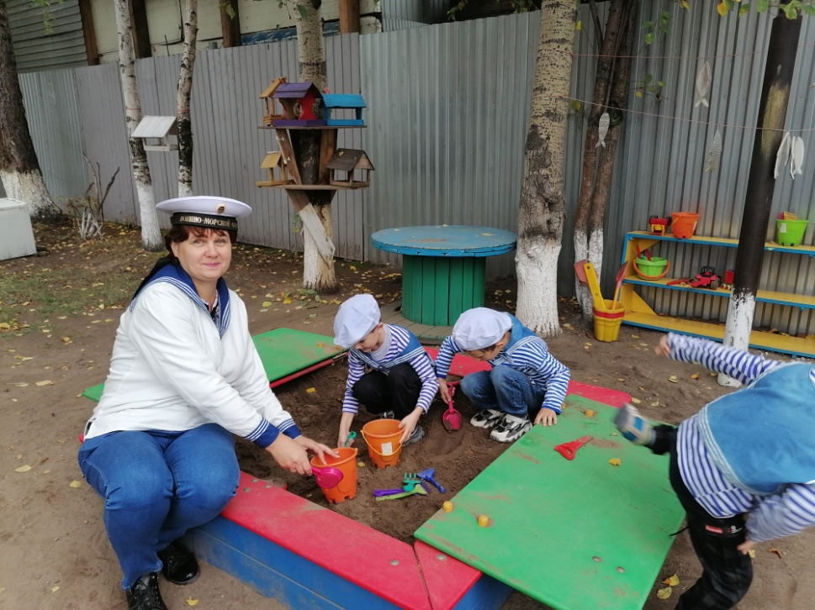

Игровая зона - Игротека

Реализация образовательной области –

Социально-коммуникативное развитие
Краткое содержание зонирования: На участке имеется игровая площадка и веранда. Территория игротеки поделена на две зоны: игровая и двигательная. На игровой зоне находится песочница, а на двигательной – спортивное оборудование. Пространство участка предназначено для свободных видов деятельности.
наименование | количество | направленность оборудования

Игровое оборудование, изготовленное с помощью родителей группы
Детская мебель |  | Детская игровая мебель предназначена для игры и отдыха детей на веранде. По желанию дети могут обыгрывать разнообразные сюжеты» «Дом», «Семья», «Библиотека» и пр.  Стеллаж сделан из дерева, легкий и мобильный, его можно использовать в качестве выставочного центра для игрушек, дидактических пособий и выставок детского творчества
диван | 1
столик | 1
стулья-кресла | 4
стеллаж для игрушек | 1

Зона сюжетно-ролевых игр
«Семья» | 1 | СЖРИ в соответствии с возрастом детей, атрибуты и наполняемость игр изготовлены из бросового и природного материала, что позволяет дошкольникам раскрыть свои творческие способности и фантазию, процесс домысливания предмета или образа.
«Больница» | 2
«Магазин»  - Овощной  - Магазин игрушек | 1  1
«Юные пожарные» | 1
«Моряки-Речники» | 1
«Почта» | 1
«Строительная компания» | 1
Примечание | Атрибуты и материалы накапливаются детьми в ходе трудовой и познавательной деятельности (камушки, кора деревьев, кубики, шишки, листья, плоды и пр.) При этом предметы - заменители служат ценным подспорьем игровым атрибутам, приобретённым в магазинах.  Халаты, шапочки, накидки - используются детьми в ходе игры, так как они изготовлены из качественных хлопчатых материалов и всегда находятся в группах. На прогулку выносятся в контейнерах 2-й экземпляр.

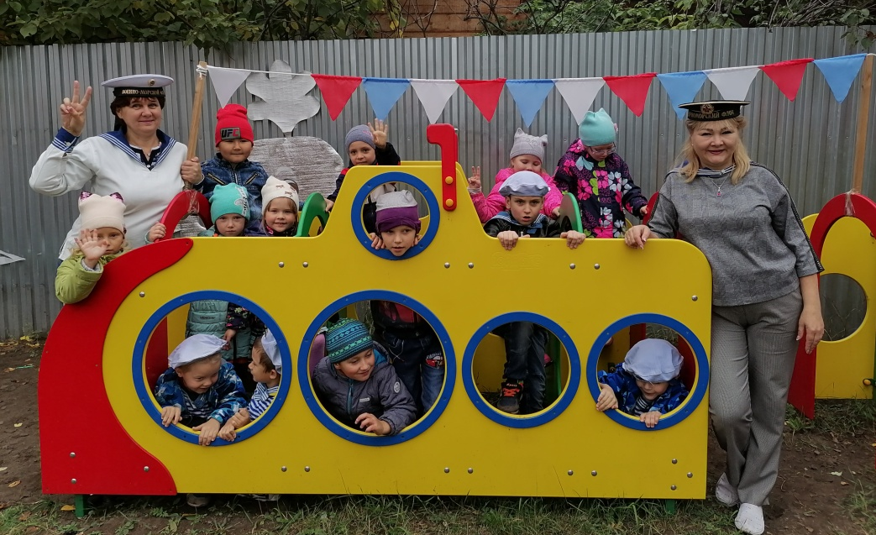

Зона экологического воспитания

Реализация образовательной области –

Познавательное развитие
Краткое содержание зонирования: В летний период на участке организуются цветники, в которые высаживаются разнообразные цветочные культуры. На участке собрано всё необходимое оборудование и материалы для наблюдений труда и экспериментирования.
наименование | количество | направленность оборудования

Оборудование. для труда и ухода за растениями
Заостренные деревянные палочки для рыхления земли в горшках и цветниках | 15 | Материалы и оборудование помогают сформировать у детей трудовые навыки, а также сформировать желание ухаживать за живой и неживой природой.  Дети знакомятся с разнообразием растительного мира, узнают названия цветов и лекарственных растений. Через наблюдение и труд, дети узнают о внешнем виде растений, их различиях.
Мягкие кисточки для очистки от пыли листьев растений | 20
Пульверизатор /  опрыскиватель | 6
Воронка | 4
Скребки | 6
Лейки | 12
Носилки | 2
Лопатки | 15
Щетки | 10
Венички | 4
Грабли | 15
Зона экспериментирования
Микроскоп | 2
Лупы разного диаметра | 10
Весы | 2
Магниты разного диаметра | 12
Мерные ложки (разные) | 12
Формочки | 20
Игровая мельница | 4
Природный материал: шишки, камешки, глина, перья, листья, веточки | 4  комплекта
Бросовый материал: проволока, пробки, крышки, бутылочки, пластик, коробки, контейнеры. | 4  комплекта
Разные виды бумаги: обычная, картон, цветная бумага, газетная. | 4  комплекта
Красители: пищевые | 2  комплекта
Коллекции:  - Камней  - Насекомых  - Природных материалов | по  2  комплекта
Очки для проведения опытов | 20
емкость под воду | 4
колбы | 10
разные по высоте стаканчики | 20
Примечание

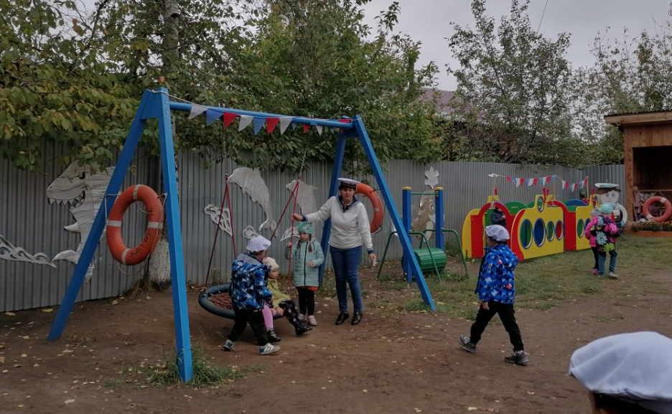

Птичья столовая

Реализация образовательной области –

Познавательное развитие
Краткое содержание зонирования: С целью воспитания заботливого отношения к птицам, развития познавательных способностей детей, нами оборудована «Птичья столовая»
Разместили « Птичью столовую» в спокойном месте в стороне от участков. С помощью родителей установили домики для птиц и кормушки, для того, чтобы дети имели возможность наблюдать за прилетающими птицами и заботиться о них, кормить.
наименование | количество | направленность оборудования

Оборудование. для ухода за птицами , прилетающими на участок
Кормушки (различные) | 12
Поилки для птиц | 4
Баночки с кормом | 8
Скребки для уборки | 2
Лоток | 1
Совок для мусора | 2
Примечание | «Птичья столовая» работает круглогодично, во все времена года. Особенно интересно наблюдать за птицами в зимний период. Разнообразие птиц позволяет фиксировать периодичность прилёта птиц, их различия по размеру, форме и повадкам.

Центр речевого развития

Реализация образовательной области –

Речевое развитие
Краткое содержание зонирования: Центр речевого развития оснащен в соответствии с направлениями речевого развития детей старшего дошкольного возраста и подготовки к школьному обучению Также центр оснащён стеллажом, содержащим разнообразный игровой материал (игрушки, пазлы, карточки, мнемотаблицы и пр. ), развивающие пособия, направленные на развитие всех сторон речи детей. Имеются игры и пособия по обучению грамоте, оборудование для формирования речевого дыхания, наглядный и раздаточный материал для индивидуальных занятий.
наименование | количество | направленность оборудования

Оборудование для реализации речевого развития дошкольников
Игрушки разной тематики | 21 | Центр оснащён наборами игрушек для формирования речевого дыхания и целенаправленной воздушной струи, комплектом предметных и сюжетных картинок и картотекой речевого материала для работы по автоматизации и дифференциации звукопроизношения. Пособия, журналы и дидактический материал обеспечивает желание детей в игровой форме заниматься речевыми упражнениями. Особое внимание уделяется дыхательной гимнастики, упражнениям на формирование правильного и здорового дыхания.
Пазлы | 10
Речевые карточки | 30
Звуковые линейки | 25
Магнитная доска | 1
Мнемотаблицы | 20
Тренажёры на дыхание | 15
Настольные театры по разнообразным литературным произведениям и русскому фольклору | 16
Мини - библиотека
Книги по возрасту и интересу детей | 20  заменяются по интересам и желаниям детей | Формирование бережного отношения к книгам, развитие кругозора и желания самостоятельно читать. Активизация активного и пассивного словаря дошкольников  Развитие желания проводить время с книгой.  Мобильность центра-заключается в том, что это может быть ИГРА и ПОЗНАНИЕ
Формуляры с картинками (маркеровка) | 25
Книжки-самоделки | 13
Книжки-раскраски | 20  заменяются по интересам и желаниям детей
Карточки с изображением книжных героев | 12  наборов
Примечание | Центр расположен на веранде, где размещены столы, соответствующие росту детей, на стене прикреплена магнитная доска. Для проведения игровых занятий, предполагающей свободное размещение детей на полу, имеется ковровая дорожка.

Художественно – эстетическая зона.

Реализация образовательной области –

Художественно - эстетическое развитие
Краткое содержание зонирования: Размещение оборудования и материалов, позволяют детям заниматься творчеством и различными способами изобразительной деятельности (рисование, лепка, аппликация, декоративно-прикладное искусство). Материалы располагаются на полке и стеллаже, который находится на уровне глаз ребенка. Все доступно и безопасно.
наименование | количество | направленность оборудования
Оборудование для изобразительной деятельности
Мольберт | 2 | Художественно-эстетическая зона дает возможность реализовать творческие способности каждого ребенка через созданные условия, которые позволяют каждому ребенку, по желанию выбрать материалы изобразительные средства, которые находятся в свободном доступе.
Доска для мела (двухсторонняя) | 1
Наборы с цветным мелом | 6  наборов
Краски, гуашь | 12  наборов
Акварельные краски | 12  наборов
Баночки для воды | 10
Кисти разных номеров | 20
Карандаши простые, цветные | 12  наборов
Восковые мелки | 12  наборов
Альбомы, листы бумаги | 12  наборов
Раскраски для мальчиков, девочек | 20  заменяются по интересам и желаниям детей
фломастеры | 12  наборов
трафареты | 10  наборов
пластилин | 10  наборов
доски для лепки | 10  наборов
стеки (разные) | 15
Формы для рельефа и барельефа | 10
Наборы с природным материалом | 4  набора
Примечание | Для реализации театрализованной деятельности на веранде имеется мобильная ширма, позволяющая реконструировать пространство для театрализованной деятельности, концертов, конкурсов и т.д. Для детей представлены разнообразные виды театров (настольный. Би-ба-бо, театр ложек, масочный театр и фантомарески)

Уголок «Для Вас, родители!»

Реализация образовательной области –

Социально-коммуникативное развитие

Краткое содержание зонирования: Уголок для родителей создан для оказания консультативной помощи родителям воспитанников, посещающих дошкольное учреждение. Уголок содержит материалы для ознакомления родителей с особенностями развития детей данной группы, советы по профилактике и укреплению здоровья детей. Уголок расположен на входе, имеет вид информационного стенда.
наименование | количество | направленность оборудования
Перечень информации для родителей
Режим дня в летний период | 1 | Вся документация заверена руководителем ДОУ и утверждена на педагогическом совете ) 4 от 30.05.2020г.  Консультации подбираются воспитателем в соответствии с планом на Летний оздоровительный период и по запросам родителей  В связи с ситуацией по короновирусом, часто использовалась информация по соблюдению правил безопасного поведения и соблюдением культурно-гигиенических навыков.  Вся информация заламинирован, так как печатный текст подвержен дождя и непогоды. Текст и изобразительный материал для родителей. Соответствует требованиям оформления документации для чтения  - доступность информации для родителей  - грамотность текстового содержания  - рубрикации
Расписание непосредственно-образовательной деятельности в летний период | 1
Основные направления работы ДОУ в летний период | 1
Консультации:  - «Осторожно солнечный удар»  - «Ядовитые грибу»  - «Правила поведения в лесу»  - «Пожарная безопасность в лесу»  - «Осторожно коронавирус ! »  - «Правила безопасного поведения» | 5
Объявления | 1
Инструкция по охране и безопасности жизни воспитанников в летний период | 1
Правила первой медицинской помощи | 1
Тематические буклеты по запросам родителей воспитанников | по запросам родителей
Примечание | Информация и консультации для родителей, меняются еженедельно и по необходимости.

Формируя развивающую предметно пространственную среду на участке «Морской бриз» мы руководствуемся следующими принципами:
- Доступность
- Насыщенность
- Безопасность
- Трансформируемость

II. Материально-техническое обеспечение.

2.1. Перечень оборудования участка

Наименование | материал | количество | состояние
дорожка для закаливания в летних условиях | дерево  пластмасса | 1 | удовл.
стол | дерево | 1 | удовл.
лавки | дерево | 2 | удовл.
скамейки | дерево | 2 | удовл.
фигуры капитанов | дерево, резина | 2 | удовл.
Беговой барабан | металл, пластик | 1 | удовл.
качели на металлических стойках «Гнездо» | металл, пластик | 1 | удовл.
Качель на пружине двухместная «Параходик» | фанера ,металл | 1 | удовл.
Сетка-пирамида «Лиана» | металл, верёвка | 1 | удовл.
Лабиринт Подводная лодка | фанера | 2 | удовл.
Горка Морская | Фанера .металл | 1
Качели балансирующие «Морские» | фанера ,металл | 1 | удовл.
Горка | фанера ,металл | 1 | удовл.
Карусель «Ромашка» | металл
песочница с крышкой | фанера ,металл | 1 | удовл.
Теневой навес | дерево | 1 | удовл.

2.2. Перечень программно-методических материалов, используемых для проведения прогулки

Автор | Название | Издание | Год издания
О.А. Соломенникова | Ознакомление с природой в детском саду  (6-7 лет) | Мозаика-Синтез, Москва | 2019
О.В. Дыбина | «Занятия по ознакомлению с окружающим миром в подготовительной к школе группе детского сада» | Мозаика-Синтез, Москва | 2019
Веракса Н.Е. | Познавательно-исследовательская деятельность дошкольников: 4-7 лет ФГОС | Мозаика-Синтез, Москва | 2014
Павлова Л.Ю. | Сборник дидактических игр по ознакомлению с окружающим миром:  4-7 лет | Мозаика-Синтез, Москва | 2018
Картотеки прогулок на все сезоны
О.А.Воронкевич | «Добро пожаловать в экологию» | Мозаика-Синтез, Москва | 2016

III. Режим дня в летний период (время прогулок на свежем воздухе)

№ | Режимные моменты | Время в режиме
1 | Прием детей на воздухе , утренний фильтр и осмотр, самостоятельная деятельность детей, игры | 7.00 -8.15
 | Утренняя гимнастика, пробежка, ритмика. | 8.15-8.30
2 | Подготовка к завтраку, дежурство, завтрак | 8.30-8.50
3 | Игры, подготовка к организованной образовательной деятельности | 8.50-9.00
4 | Организованная образовательная деятельность (эстетической и оздоровительной направленности) | 9.00-9.30  9.40-10.10
5 | Дополнительный завтрак (сок, фрукты) | 10.00
6 | Игры, подготовка к прогулке, прогулка (наблюдения, игры, труд, спортивные игры) | 10.10-12.35
7 | Возвращение с прогулки, самостоятельная деятельность | 12.35-12.45
8 | Подготовка к обеду. Обед | 12.45-13.15
9 | Подготовка ко сну  Дневной сон | 13.15-15.00
10 | Подъём, воздушно-водные процедуры, самостоятельная деятельность | 15.00-15.25
11 | Подготовка к полднику  Полдник | 15.25-15.40
12 | Самостоятельная и совместная деятельность детей и воспитателя  Чтение художественной литературы  Игры-занятия . | 15.40- 16.30
13 | Подготовка к прогулке. Прогулка. Уход детей домой | 16.30-16.45  16.45-17.30

IV. Обеспечение безопасности на прогулочном участке

4.1. Общие требования безопасности

- Воспитателю необходимо придерживаться установленного режима, длительности прогулки, смены видов деятельности детей (подвижная, малоподвижная).
- При организации труда детей воспитатель напоминает детям правила использования инвентаря, правила личной гигиены, соблюдать порядок проведения работ. При организации детского труда использовать исключительно исправный инвентарь.
- С целью оказания первой доврачебной помощи при травмировании во время проведения прогулок , воспитателю обязательно иметь медицинскую аптечку с полным комплектом обязательных медикаментов и перевязочных материалов.
- Воспитателю необходимо знать «Инструкцию оказания первой помощи при ушибах, кровотечениях, отравлениях, вывихах, переломах, поражениях электрическим током солнечным ударом, при термических ожогах» и уметь оказать первую помощь до прибытия медработника.

Требования безопасности перед началом прогулки

- Перед проведением прогулок следует заранее провести осмотр участка (территорию необходимо очистить от битого стекла, проволоки и других посторонних предметов), проверить исправность игрового оборудования, малых архитектурных форм.
- Удостовериться в наличии аптечки и ее укомплектованности.
- В случае прогулки с детьми за территорию детского сада сообщить администрации и сделать запись о количественном составе группы в «Журнале регистрации выхода воспитанников за пределы ДОУ» под роспись.
- Хорошо знать списочный состав детей перед выходом на прогулку, экскурсию и пр.
- Согласовать с медсестрой ДОУ возможность выхода на прогулку в зависимости от состояния метеорологических условий, температуры воздуха.
- Ежедневно проводить проверку состояния игрушек, инвентаря для труда на предмет их травмоопасности для детей.
- Ежедневно проводить осмотр одежды, обуви детей на соответствие погодным условиям. В жаркие летние дни следить, чтобы у детей были светлые головные уборы (косынки, панамы).

Требования безопасности во время прогулки, экскурсии,
труда воспитанников на огороде, в цветнике, прогулочном участке

- С целью предотвращения переутомления, перегрева детей во время игр, труда чередовать формы деятельности от подвижной к малоподвижной в зависимости от плана проведения прогулки.
- Обеспечивать постоянный контроль и обязательную страховку воспитателем детей во время катания на горке, лазании, спрыгивании с возвышенности, спортивного оборудования, метания, катания на самокате, велосипеде и др.
- Не организовывать прогулку, экскурсию, труд на одном игровом участке (огороде, цветнике) в одно время двум группам детей.
- Не оставлять детей во время прогулок, труда без контроля воспитателя.
- Запрещается сжигать мусор, опавшие листья и др. с целью недопущения ожогов у детей и возникновения пожара.
- Запрещается воспитателю разрешать воспитанникам ДОУ прикасаться руками к опасным и ядовитым животным, колющимся растениям, пробовать на вкус любые растения, ягоды, грибы, плоды с целью избегания отравлений и желудочно-кишечных болезней.
- Запрещается употреблять сырую воду, есть не вымытые корнеплоды, ягоды, фрукты.
- В теплый период года, каждые 30 минут поить детей водой.
- Постоянно очищать почву от мусора, камней, веток и т.п. при помощи граблей, метелок, лопаток, совков. Не позволять детям собирать мусор голыми руками.
- Проводить солнечные ванны для детей только строго под наблюдением медицинской сестры.
- Разрешается играть в песочнице детям только при ежедневной перекопки и ошпаривании песка кипятком.
- Запрещено играть с водой в ветреную, холодную погоду.
- Воспитателю контролировать выход детей из помещения и спуск с крыльца (особенно при неблагоприятных погодных условиях - при гололеде).
- Категорически запрещается детям лазать по ограждениям, перилам, деревьям, заборам.
- Воспитателю следить за выполнением детьми всех требований личной гигиены (запрещать брать в руки, рот грязные предметы, не бросаться друг в друга песком, землей и пр.).
Требования безопасности в аварийных ситуациях на прогулке.

- О самовольном уходе ребенка с прогулки воспитатель обязан незамедлительно сообщить заведующему ДОУ (при отсутствии – иному должностному лицу) и родителям (законным представителям), в ближайшее отделение полиции. Быстро организовать поиск ребенка, перечислить приметы: внешний вид, возраст, описать одежду.
- При несчастном случае воспитателю следует оказать воспитаннику первую доврачебную помощь, незамедлительно вызвать на место несчастного случая медсестру или доставить пострадавшего в медпункт, доложить об этом заведующему детским садом (при отсутствии – иному должностному лицу), родителям (законным представителям) ребенка, если потребуется вызвать «скорую помощь» и доставить ребенка в ближайшее медицинское учреждение.
- При возгорании сухостоя на территории или за территорией детского сада увести детей в безопасное место, сообщить о случившемся в пожарную службу по телефону 01 (101), заведующему ДОУ (при отсутствии – иному должностному лицу) и действовать по его указанию.
Требования безопасности по окончании прогулки, экскурсии, в цветнике

- Сверить по списку наличие всех детей.
- Почистить верхнюю одежду детей, обувь от снега, грязи, песка.
- Привести в соответствующий порядок выносной материал, орудия труда (удалить с них землю, песок, снег).
- Проследить за тем, чтобы дети спокойно вошли в помещение детсада (1-я подгруппа входит и раздевается под присмотром младшего воспитателя, 2-я - под присмотром воспитателя).
- Создать условия для сушки мокрой одежды, обуви после дождя или в зимний период.
- Проверить, как дети сложили одежду в шкафчики. Если необходимо переодеть детей в сухую одежду, белье.
- Организовать проведение гигиенических процедур: посещение туалета, мытье рук с мылом (в летний период года - мытье ног, принятие душа).
- Помыть и убрать в специально предусмотренное место выносной материал, игрушки, орудия труда

4.2. График уборки участка

Уборка территории прогулочного участка проводится ежедневно дворником: утром за 1 - 2 часа до прихода детей или вечером после ухода детей. При этом влажная уборка веранды проводится помощником воспитателя ежедневно за 30 минут до выхода детей на прогулку.

